Инструкция по обновлению ПО Оптимум на КПК с ОС Андроид
1. Открыть обозреватель интернет и в адресной строке набрать ссылку fmt.kz/optimum.apk и нажать ввод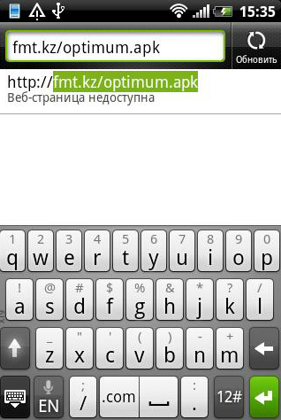
2. При этом в правом верхнем углу экрана начнется загрузка

3. Скользящим касанием экрана вниз раскрываем список загрузок и выбираем загруженное приложение
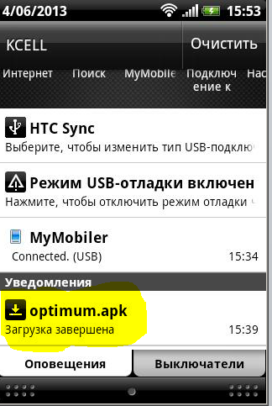

4. В следующем окне выбираем «Установщик приложений»
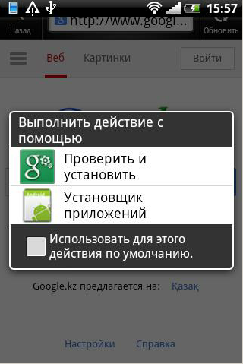
5. Жмем ОК
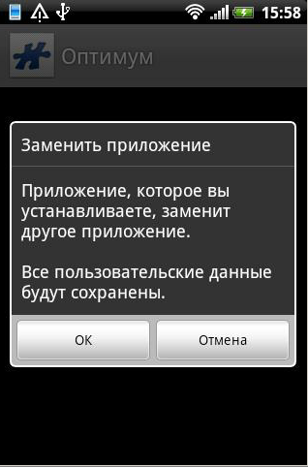
6. Жмем «Установить», а затем «Готово»
